仕事がすくない

　　　5

空店舗問題商売人もターゲットに

　　　1

商工会・JC・JAの連合軍

大都市にアンテナショップ

意識改革

街の中心を住宅地に

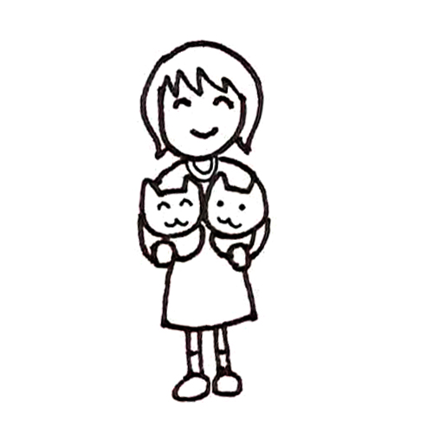

地域ブランドの確立

満足度を高める

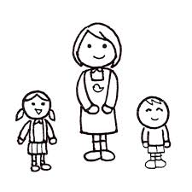



物価が安い　　1

空家がいっぱいある 1

空家かりたいニーズがある1

**農あるライフスタイル**

農業体験・貸農園（田んぼオーナー制など）・農業系大学生 高校生を呼び込む

産地食材で大胆な料理 フレンチetc・ムダのない生活をカッコ良く流行にしているまちづくり通信

　　　　　　6

アナログ生活ができる 1

ゆとりがありのびのび

できる

　　　　　4

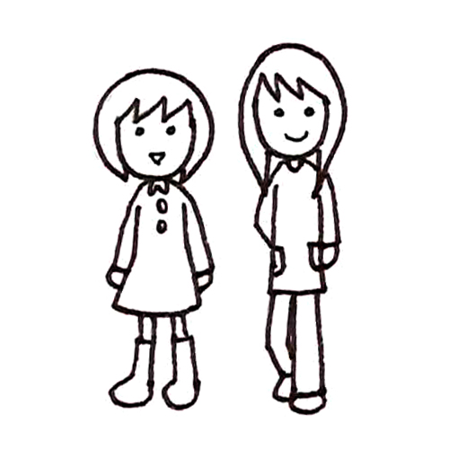

定　住

WORKSHOPまとめ

赤：弱み 課題　　　青：強み 資源　　　緑：やりたい事 解決策

民宿特区の制定

自然が豊か

　　　7



　　　7

モノづくり、アーティストの誘致 移住促進

　　　2

交通網の発達で人口が減少

1

交通の便が悪い(市内)

　　　2

家賃が高い

　　　 2

何もないのがいい

空 家情報がほしい。　　貸してくれない

2

既存起業の底上げし雇用増やす

　　　2

空家の新しい活用法

　　　2

ニセコの取組,栗原でも可能

何でもできる 1

ネット回線速度が速い

【起業支援】

若い起業家育成・起業家誘致（税制優遇）・起業しやすい体制・空き店舗 週末起業・IT起業化シェアハウス・空家にIT関係業種を誘致・廃校をインキュベータ‐に

　　　　　　　7

寒い(笑)

　　1

魅力に気づいていない

　 2

　　　2

あるものを活かす

PRの余地が多い

定年退職者を誘致

市内のイベントを共有する仕組み

女性目線の施策(医療・福祉・教育)。子育て特区(育児推進活動がさかんな)

2

　　　2

人と人の繋がりが強い。おばあちゃんのネットワークがすごい

　　　　　3

治安がよい

2

栗原の子育て環境はすばらしい

　　　　　3

娯楽施設

映画館、Round1

コレといったパンチのきいた物が無い 1

若者の転出を抑える策

人が温かい　 1

人と人の繋がり希薄に

同世代が少ない

　　1

人間関係密接すぎる　　1

元気がない

　　1

人口減少

　　1

少子高齢化

　　　　　3

遊ぶ所がない

(若者)

　　　2

何か若い人があつまってくる方法

　　　2

夜の街

寂しい

1

他地域にない取り組みを子どもにアピール

歴史　 1

土地が広い

　　　　　3

交通の便がよい

ロケーションがよい

　　　　　4

食べ物がおいしい

　　　　　3